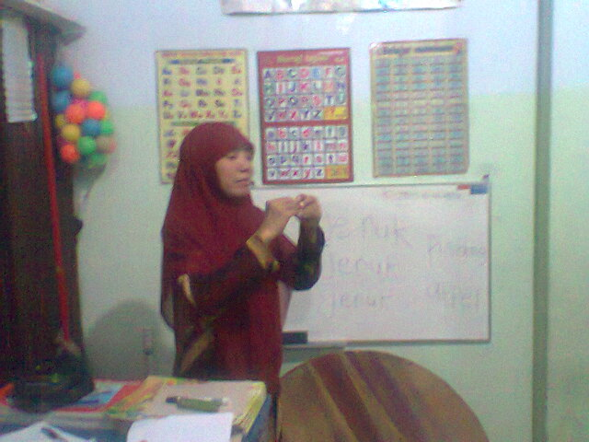

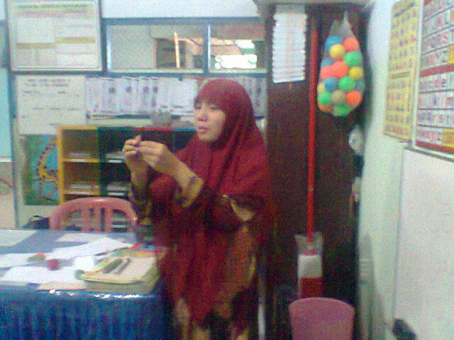
Guru memperkenalkan dan menerangkan cara menggunakan plastisin
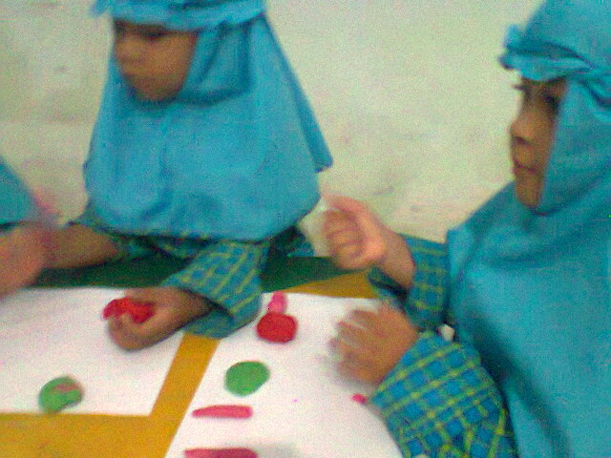

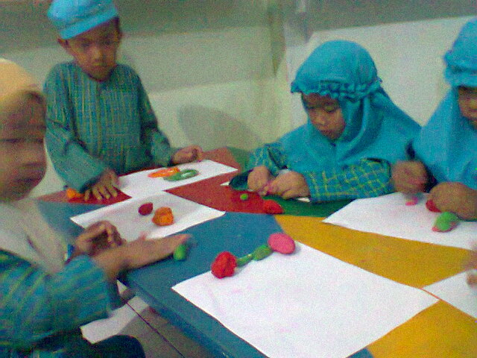
Anak menggerakkan otot-otot jari dan pergelangan meremas plastisin
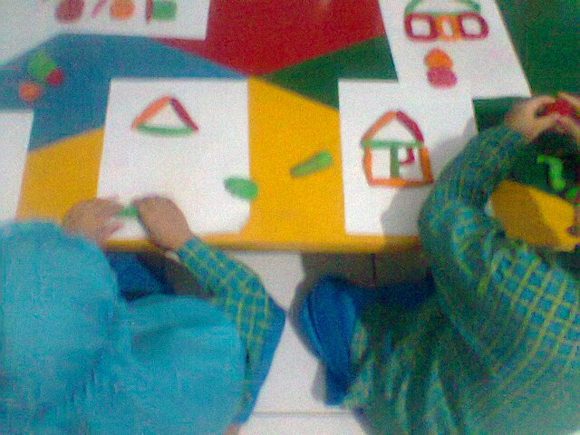
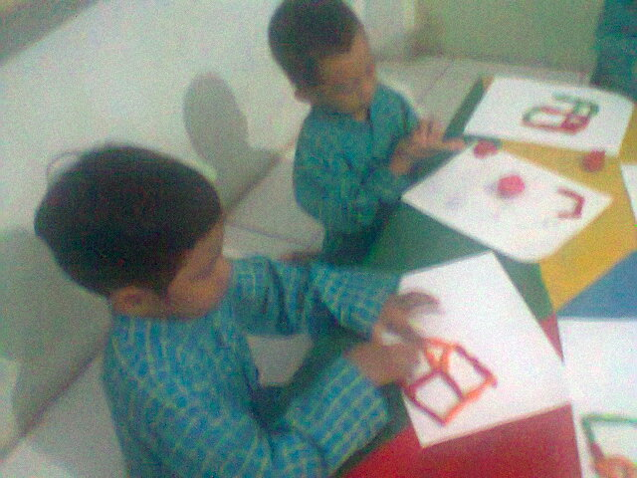
Anak mengkoordinasikan mata-tangan membentuk segitiga, segiempat menjadi bentuk rumah
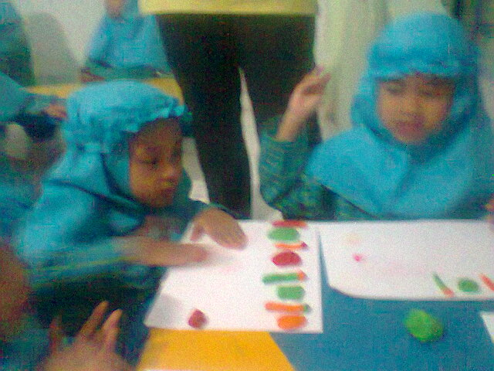

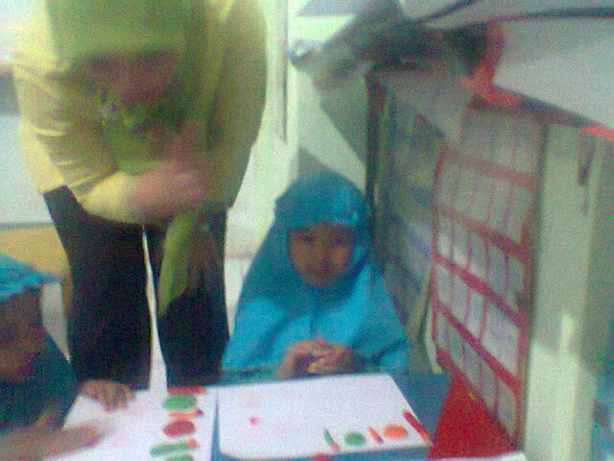
Anak mengkoordinasikan mata-tangan membentuk pensil dan buku

Anak mengkoordinasikan mata-tangan membentuk pensil dan buku

